Семейный КВИЗ
Интеллектуальная игра

30.03.2024 года в Круглянском районном Доме культуры прошла интеллектуальная игра, участие в которой приняли 4 семьи: Климковы, Рыльковы, Драчёвы, Мещеряковы.
Интеллектуальная игра состояла из 7 раундов: "Разминка", "Киногерои читают", "Где логика", "Народная мудрость гласит", "Угадай мультфильм, кино и телепередачу", "Песня по эмоджи", и блиц-опрос " Всё обо всём". Каждый раунд отличался друг от друга. Команды проверили себя на знания, использовали своё логическое мышление, задействовав зрение и слух. Участники показали отличное умение работать одной дружной командой. Игра прошла в тёплой дружеской атмосфере. Все участники получили заряд бодрости и море положительных эмоций, а главное, время, проведённое с семьёй.
По итогам всех раундов победителем стала семья Климковых, все остальные семьи получили сертификат участников игры!
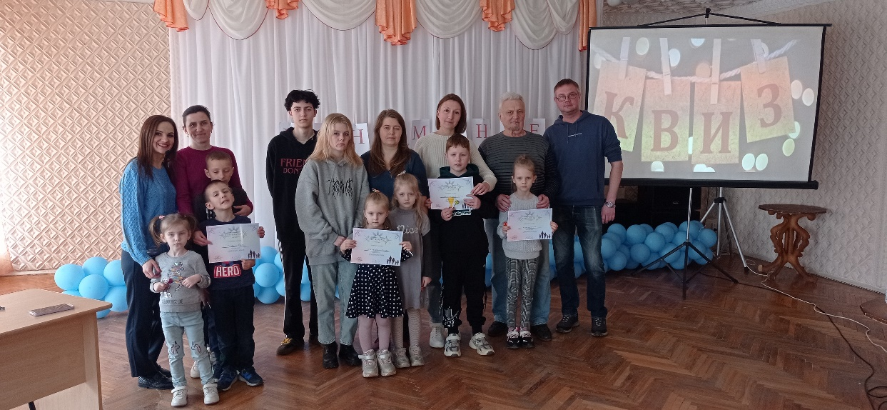
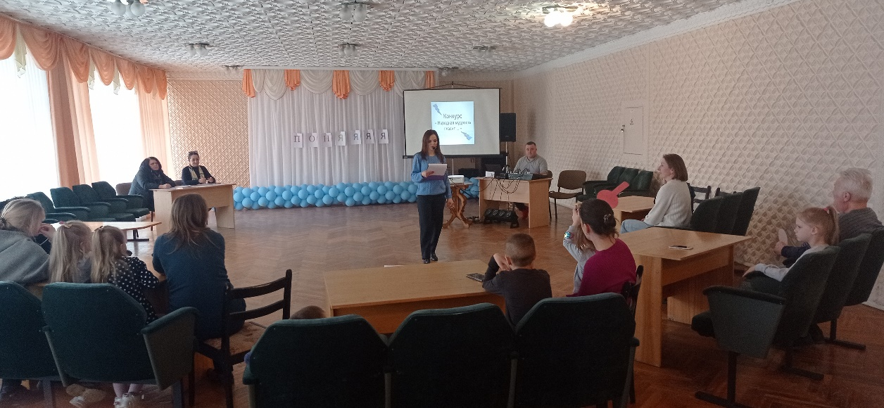
Кивель О.Ф., методист по организации культурно-досуговой деятельности методического отдела РДК

